BRONCHIOLITE DU NOURRISSON

Objectifs
  - Reconnaître une bronchiolite du nourrisson
  - Reconnaître les formes compliquées
  - Mettre en route le traitement

INTRODUCTION

Définition : 5 critères
Période épidémique
1 mois < âge < 12 mois
Toux, dyspnée obstructive avec distension thoracique
Râles sous-crépitants fins et bilatéraux
Frein expiratoire et sibilants diffus

PHYSIOPATHOLOGIE
Nécrose et desquamation du revêtement épithélial des bronchioles
Inflammation et oedème sous-muqueux
Déshydratation du mucus -> Epais
-> Obstruction

DIAGNOSTIC POSITIF : CLINIQUE

Contexte épidémio-clinique
Madagascar : Février-Mars-Avril (pic d’épidémie saisonnière)
Age
Saison
Facteurs favorisants
  - Anomalie respiratoire pré-existante (DBP)
  - Déséquilibre lymphocytaire
  - Tabagisme passif
  - Promiscuité, mode de garde (contagion : crèche...)

Phase d’invasion :
Épidémie, prodromes : rhinorrhée fébrile depuis 2 à 3 jours

Phase d’état
Syndrome infectieux : T° 38 - 38,5°C + rhinorrhée
Syndrome digestif :
  - Vomissements
  - Souvent toux émétisantes
  - Difficulté d’alimentation
  - Diarrhée
Syndrome respiratoire
  - Polypnée superficielle expiratoire +++/ bradypnée expiratoire
  - Signes de lutte :
    - Tirage intercostal
    - Battement des ailes du nez
    - Balancement thoraco-abdominal
    - Entonnoir xyphoïdien
    - Geignement expiratoire
  - Cyanose, pause respiratoire
  - Sous-crépitants et sibilants

-> Phase sèche (freinage et sibilant) puis humide (expectorations + sous-crépitants)

DIAGNOSTIC DE GRAVITE
Détresse respiratoire menaçante ou sévère :
  - Signes de lutte très prononcés
  - Épuisement respiratoire (disparition de la polypnée ----> normalisation ---> bradypnée, sans signe de lutte, disparition des murmures vésiculaires, accentuation de la cyanose, détérioration de l’état général)
  - Hypoxie
  - Hypercapnie
Difficultés d’alimentation (si présent = hospitalisation)
Fièvre > 3 jours (penser à une surinfection bactérienne)
Gravité liée au terrain :
  - Âge < 3 mois
  - Prématurité
  - Immunodépression
  - Dysplasie BP
  - Mucoviscidose
  - Cardiopathie
Troubles hémodynamiques
Contexte socio-économique

Score de Wang modifié, Score clinique de gravité de la bronchiolite aiguë du nourrisson
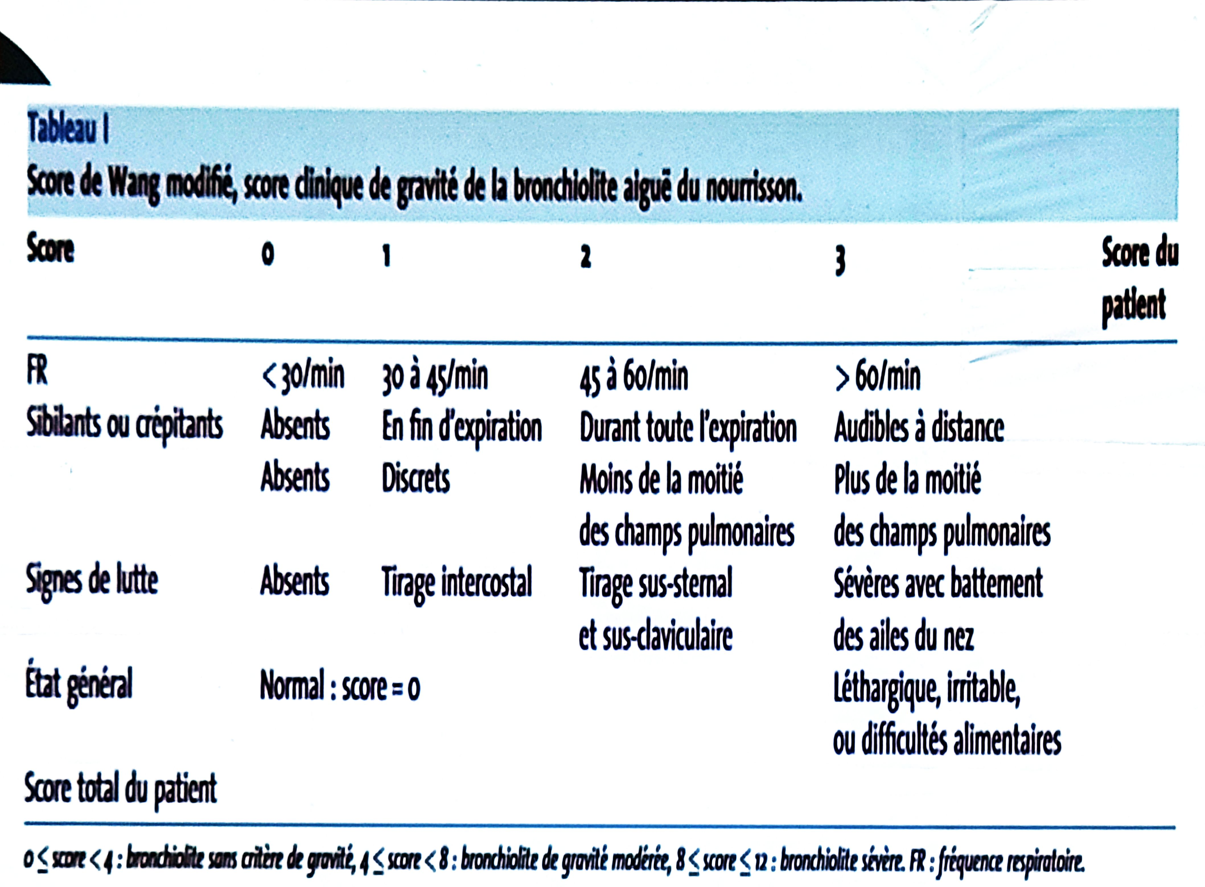
- <4 : Bronchiolite sans critère de gravité (reste à la maison)
- 4score < 8 : Bronchiolite de gravité modérée : traitement à l’hopital : Hospitalisation de jour (service porte)
- 8-12 : bronchiolite sévère

EXAMENS PARACLINIQUES
Seulement si forme sévère et à la recherche de complication
  - Radiographie du thorax de face (surinfection, atélectasie, emphysème : complications de l’obstruction)
  - NFS, CRP, Gaz du sang
  - Ionogramme sanguin

DIAGNOSTIC DIFFERENTIEL
Corps étranger intrabronchiolaire/intrabronchique (inhalé récemment)
Pneumopathie (++ virale, mycoplasme mais rare chez le nourrisson)
Coqueluche (toux sèche irritative)
Asthme débutant
Insuffisance cardiaque
Malformation pulmonaire
Acidose métabolique

DIAGNOSTIC ETIOLOGIQUE
Virus respiratoire syncitial “VRS” (responsable de l’épidémie saisonnière)
Adénovirus
Rhinovirus
Virus influenzae et para-influenzae
Entérovirus
CMV
Virus de la rougeole
SARS-Cov2

COMPLICATIONS

A court terme (en quelques jours (5j)
Myocardite
Surinfection bactérienne
Fausse route
Emphysème
Pneumothorax
Pneumomédiastin
Apnée, malaise

Tardives
Hyperréactivité bronchique
Asthme
DDB (adénovirus)

TRAITEMENT

Buts
Dégager les voies aériennes
Désencombre
Améliorer l’oxygénation
Faire baisser la fièvre
Traiter la surinfection (= traitement PAC)
Eviter l’aggravation

Moyens

Désobstruction rhino-pharyngée
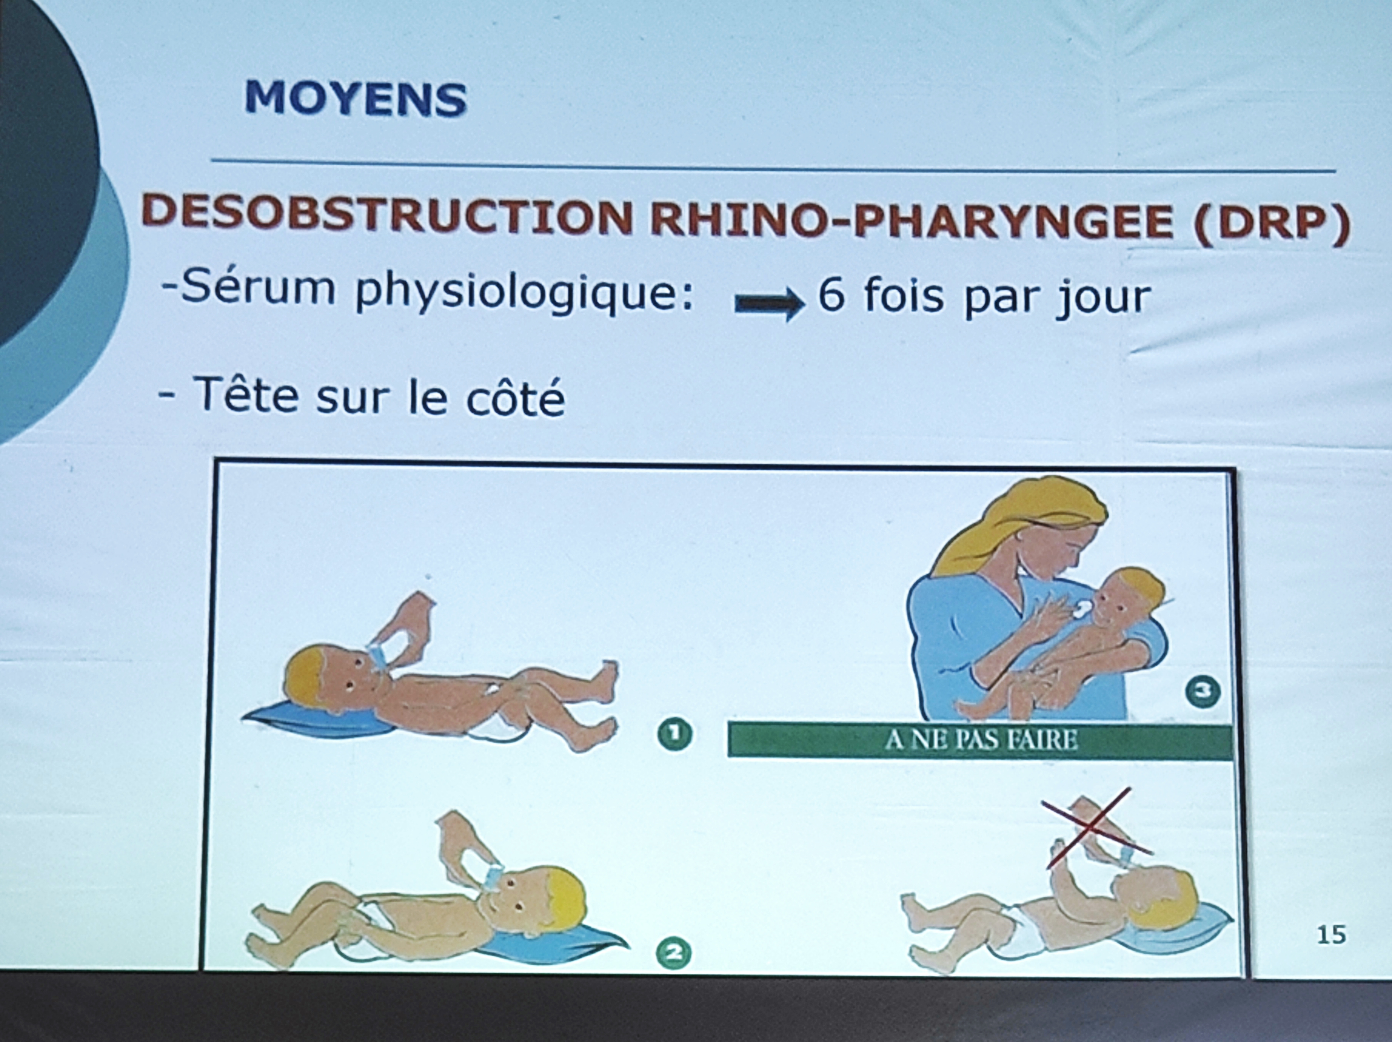

Mesures hygiéno-diététiques
Alimentation fractionnée : donner des petites quantités en fréquences plus élevées pour éviter les fausses routes
  - AME gardé comme tel
  - Biberon :
    - Ex : 60ml x6/j (360ml/j) -> donner en 8 fois
Gavage par sonde nasogastrique
Apport hydrique suffisant
Eviction du tabagisme passif, charbon, feux de paille, ...

Médicaments
Paracétamol 15mg/kg/6h
Amoxicilline 100mg/kg/j ou amoxi-clav
Palivizumab 15mg/kg/mois (sur 5 mois au maximum pendant la saison de bronchiolite) : en prévention surtout chez les terrains à risque : anciens prématurés : quelques semaines avant la période épidémique saisonnière

Indications
DRP systématique
Paracétamol : si fièvre
Antibiotique : seulement si surinfection (otite ou pneumopathie)
Corticoïde possible seulement si terrain atopique et 2ème épisode avant 12 mois (asthme du nourrisson éventuel)
Préventif : Palivizumab : ancien préma < 29SA, dysplasie broncho-pulmonaire, cardiopathie

CONCLUSION
Bronchiolite = nourrisson
2 épisodes avec antécédent d’atopie = asthme du nourrisson
Traitement symptomatique basée sur la DRP
Pas d’indication prouvée de corticoïde ni d’antibiotique systématique

